廣亞學校財團法人育達科技大學
職員成績考核辦法
中華民國92年6月27日第三屆第十次董事會通過
中華民國94年7月8日第四屆第三次董事會修正
中華民國97年11月14日育亞(人)字第0970006466號令發布
中華民國98年7月30日育亞(秘)字第0980004306號令發布
中華民國99年12月27日第五屆第十八次董事會修正
中華民國100年6月8日第十次校務會議修正
中華民國100年7月11日第五屆第二十次董事會修正
中華民國100年7月15日育亞(人)字第1000004962號令發布
中華民國102年8月28日一○二學年第一次(總次第二十四次)校務會議修正
中華民國102年11月18日第六屆第七次董事會修正
中華民國102年12月25日一○二學年第三次(總次第二十六次)校務會議修正
中華民國103年1月2日育亞(人)字第1030000012號令發布
中華民國104年6月24日一○三學年第四次(總次第三十三次)校務會議修正
中華民國104年7月2日育亞(秘)字第1040005855號令發布
中華民國105年10月26日一○五學年第一次(總次第三十八次)校務會議修正
中華民國105年11月7日育亞(秘)字第1050009872號令發布
中華民國106年11月1日一○六學年第一次(總次第四十二次)校務會議修正
中華民國106年11月2日育亞(秘)字第1060010015號令發布

第 一 條 廣亞學校財團法人育達科技大學（以下簡稱本校）為激勵職員士氣，增進工作效率，以促進學校發展，訂定本辦法。
第 二 條 本辦法所稱之職員，係指依本校組織規程及員額編制表所定，依規定程序進用專職於學校行政業務之主管或人員及支領本校人事費用之約聘僱人員，不含專案計畫人員。
本辦法不適用留職留薪、留職停薪或申請延長病假超過一個月之職員。
本校軍訓教官、護理老師成績考核準用職員之規定。
專任教師兼任主管者，準用職員之規定給予考核及獎金，但有關其教師之成績及考核另依教師評鑑辦法辦理。
本辦法隨同新進職員派令、聘函送達各職員，其考核自派令、聘函生效日起依本辦法辦理。
第 三 條 本校職員考核成績之審議，由校長召集成績考核會議（以下簡稱考核會議）並擔任會議主席，會議成員為副校長、主任秘書、教務長、學生事務長、總務長、研發長、資圖長、開發長、校務研究辦公室執行長、人事室主任、各學院院長、通識教育中心中心主任等，任一性別成員應占成員總數三分之一以上。如任一性別之成員未達三分之一時，由校長遴聘代表補足之。遴聘代表以行政或學術單位一級主管為優先。
第 四 條 本校職員成績考核，每學期辦理一次。考核採計分方式，基本分數六十分；指標分數二十分，內含倫理指標、品質指標、創新指標及績效指標各占五分；同儕評量占十分；獎懲給分占五分；主管給分占五分，合計共一百分。
第 五 條 本校職員各項考核指標內容如下：
一、倫理指標：待人處世、工作態度、愛校愛生、謹守分際。
二、品質指標：服務品質、工作投入、工作協調、工作效益。
三、創新指標：創新貢獻、簡化流程、效能提升、團隊合作。
四、績效指標：目標達成率、任務完成率、工作配合度、整體貢獻度。
第 六 條 本校職員每學期之考核成績等級為優、甲、乙、丙及丁等，其標準及占總受考核人數之比例如下：
一、九十分以上者為優等，人數不超過25%；
二、八十分以上未滿九十分者為甲等，併同優等人數以不超過75%為原則，有餘數以一人計；
三、七十分以上未滿八十分者為乙等，占25%為原則；
四、六十分以上未滿七十分者為丙等；
五、未滿六十分者為丁等。
考核等級評定員額學術單位以學院為單位計算；考核人數三人以下之學院由人事室簽准併同其他學院計算；考核人數三人以下之行政單位，其考核等級評定員額由單位主管提建議案，經考核會議就各單位業務性質、人員表現、等級員額、同儕評量結果進行審議。等第評量人數表如附件一。
前項員額計算含軍訓教官、護理老師在內，不列計一、二級主管。一、二級主管之考核等第評定，優等以百分之五十為上限。二級主管由單位主管建議，經考核會議就各單位業務性質、主管表現及同儕評量結果進行審議。
考核程序進行時，校長得審視各單位之表現及績效，酌予增減等第員額，幅度以不超過百分之十為原則。但有特殊情形時，各等第比例得專案簽報校長同意後調整之。
第 七 條 為配合各單位作業，由人事室設成績考核作業系統，每學期依服務單位及人事編號，編定表號。
第 八 條 人事室登錄成績考核作業系統時，應負責計算每一職員在各該單位應得之加分分數、減分分數、考核分數。
第 九 條 依據本辦法所設置之考核名冊、獎懲簽報等資料，由人事室於學期考核確定後專案歸檔。
前項各項資料除考核名冊外，非必要之考核資料，自紀錄之次年起保存三年，期滿後得予銷毀。
第 十 條 各教學、行政一級單位主管由校長就其平日服務情形實施考核。其餘人員由該單位一級主管考核。
第 十一 條 本校人事室應於每學期結束前一週，建立一級單位主管成績考核登記表，填寫姓名、職別、任職日期、編號、差假勤惰等項目，報請校長核定考核成績。
第 十二 條 本校職員考核由人事室就職員學期績效自我評量表（附件二）、就成績考核作業系統進行初審，分別編造職員成績考核名冊，登錄得分，複製一份，連同職員自評表送各單位主管審核並初考。
行政單位受考核職員人數為三人以下者及二級主管由單位主管辦理審核並初考，另由人事室辦理同儕評量；受考核職員數四人以上之單位自行辦理單位內同儕評量，評量結果由各單位主管填妥、併同評定職員績效考核表（附件三），送考核會議審議後，由校長核定公布。
受考評之職員於學期中有調職情事者，成績考核由最後所屬單位主管協調原單位主管共同考評。
第 十三 條 本校職員每學期考核成績經考核會議審議，校長核定後，由人事室填發考核通知書。
職員考核成績，奉核定後，由人事室根據核定之考核成績，每學期編造考核獎金發放清冊，簽請校長核定考核獎金後，將考核獎金發放清冊影印送會計室，做為發放考核獎金之依據。
本校職員任職期間包含試用期未滿六個月者，仍予考核，但不發給考核獎金。任期以派令、聘函起任日期開始計算，未滿一個月者以一個月計。
第 十四 條 本校職員每學期之成績考核，作為職員陞遷、進修及任用之依據。
本校職員當學年度兩學期之成績考核皆列乙等以上者，予以晉本俸或年功俸一級，服務未滿一學年者，不予晉級；自102學年起連續四次乙等以下或當學年成績平均列丙等者，不予晉級。連續兩學期成績考核均列丙等或當學期列丁等者，由人事室送本校職工人事評審委員會審議不予續聘或解聘。
前項不續聘或解聘生效日自職工人事評審委員會審議通過之次日起，依勞動基準法終止勞動契約之預告期間規定為生效日。
第 十五 條 本校職員同一學期內有下列情形之一者，成績考核不得列為優等：
一、請事、病假合計達四日以上者，但因病住院且工作績效特優者不在此限。
二、曾有早退、曠職(工)記錄，累積未達一日者。
三、實際任職服務未滿四個月者。
四、遲到超過三次者。
五、經獎懲功過抵銷後，累積達申誡二次以上處分者。
本校職員同一學期內有下列情形之一者，成績考核不得列為甲等以上：
一、請事、病假合計達七日以上者，但因病住院且工作績效特優者不在此限。
二、曾有早退、曠職(工)累積達一日者。
三、遲到超過四次者。
四、經獎懲功過抵銷後，累積達記過一次以上處分者。
本校職員同一學期內有下列情形之一者，成績考核不得列為乙等以上：
一、請事、病假合計達十五日以上者，但因病住院且工作績效特優者不在此限。
二、曾有早退、曠職(工)累積達二日以上者。
三、遲到超過五次者。
四、經獎懲功過抵銷後，累積達記大過一次以上處分者。
本校職員同一學期內有下列情形之一者，成績考核不得列為丙等以上：
一、侵占學校財物，挪用公款。
二、向學校支領經費而未依規定支付採購廠商。
三、挑撥離間、誣控濫告、欺上瞞下，或以言語、文字詆毀學校，情節嚴重，經疏導無效，有確實證據者。
四、廢弛職務情節重大，致嚴重影響校務，有具體事實者。
五、受有期徒刑一年以上判決確定，未獲宣告緩刑；或曾服公務，因貪污瀆職經判刑確定或通緝有案尚未結案者。
第 十六 條 本校編制內職員及教師兼任行政主管之考核成績依評定等級發給績優考核獎金，獎勵額度依當年度預算情形，由人事室簽請校長核定，其原則如下：
一、成績考核列優等者，發二分之一個月本俸之考核獎金為原則。
二、成績考核列甲等者，發四分之一個月本俸之考核獎金為原則。
前項獎金金額得由校長依個別表現予以增減，增減幅度以不超過獎勵金額之二分之一為限。
每學年第二學期得由考核會議依全學年度考核成績遴選特殊績優人員，名額及獎勵金額由人事室視當年預算情形，簽請校長核定之。獲選之特殊績優人員，須隔三年後始得再予推薦。
第 十七 條 約聘僱人員考核比照本辦法辦理，但考核成績優等者，發給四分之一個月待遇之考核獎金為原則；甲等者，發給八分之一個月待遇之考核獎金為原則。
本校軍訓教官、護理老師該學期考核成績優等者，發給獎金新台幣一萬元為原則；甲等者，發給獎金新台幣五千元為原則。
第 十八 條 本校職員對考核成績有疑義，得於十五日內提出申覆，並以一次為限。
如對申覆結果有異議時，得於書面通知之收受措施之次日起三十日內向本校職工申訴評議委員會提出申訴。
第 十九 條 等第評量人數表、同儕評量實施量表及實施方式、績效自我評量表、職員績效考核表等，另由人事室簽核後公告之。各項考核資料均由人事室統一密存保管，除直屬單位一級主管經核可後得以查閱外，他人均不得查閱，查閱者有保密之義務。
經辦成績考核人員對成績考核過程應嚴守保密之義務，違者按情節輕重予以懲處。
第 二十 條 本辦法經校務會議審議通過，自發布日施行。

等第評量人數表
序 | 單位  總人數 | 優等  人數 | 優等比例 | 甲等  人數 | 甲等比例 | 乙等  人數 | 乙等比例 | 備註
1 | 4 | 1 | 0.250 | 2 | 0.500 | 1 | 0.250
2 | 5 | 1 | 0.200 | 3 | 0.600 | 1 | 0.200
3 | 6 | 1 | 0.167 | 4 | 0.667 | 1 | 0.167
4 | 7 | 1 | 0.143 | 5 | 0.714 | 1 | 0.143
5 | 8 | 2 | 0.250 | 4 | 0.500 | 2 | 0.250
6 | 9 | 2 | 0.222 | 5 | 0.556 | 2 | 0.222
7 | 10 | 2 | 0.200 | 6 | 0.600 | 2 | 0.200
8 | 11 | 2 | 0.182 | 7 | 0.636 | 2 | 0.182
9 | 12 | 3 | 0.250 | 6 | 0.500 | 3 | 0.250
10 | 13 | 3 | 0.231 | 7 | 0.538 | 3 | 0.231
11 | 14 | 3 | 0.214 | 8 | 0.571 | 3 | 0.214
12 | 15 | 3 | 0.200 | 9 | 0.600 | 3 | 0.200

育達科技大學 職員同儕評量量表及實施方式
一、本量表及實施方式目的在透過同儕互評，以了解本校其他單位同仁工作情形，並做為職員考核依據。
二、實施方式：
（一）學術單位：以學院為單位，發予除自身以外之受考核者填寫。
（二）考核人數達四人以上之行政單位：以一級單位為單位，發予除自身以外之受考核者、二級主管填寫。
（三）考核人數小於四人之行政單位：由所屬單位主管填列業務往來頻繁順序表，由前三項往來頻繁之單位職員、二級主管、一級主管進行填寫。前列問卷填答人數未達十人者，依序由第四、第五單位人員填寫至超過十人止。
（四）二級主管：由受評者所屬之一級單位以外之二級主管進行填寫。
三、評量表內容：
（一）目的：為提升學校間成員之工作態度及團隊合作性，使職員考核更具客觀性，設計本項職員同儕評量機制。
（二）職員同儕評量之結果，成績不公開，以5-10分為評量分數。為求給分之一致性，請互評人員依據下面給分標準進行互評。
10分：表現優異、足為表率。
9分：表現水準之上。
8分：善盡本份。
7分：表現平平。
6分：尚待努力加強。
5分：表現不佳應予改善。
（三）同儕互評人員就受評人員之倫理、品質、創新、績效四項項目，就工作態度、工作協調、改善創新、團隊合作情形，給予其它同仁介於5-10分之間的綜合表現分數。
（四）同儕互評只能針對其它成員評分、不為自己評分。不論受評人員之業務熟悉與否，都應填寫互評分數，本互評表的分數不公開。
職員同儕評量表
姓 名 | 評分(5-10分) | 請寫下給予這位同仁的  建言、鼓勵或讚美的話

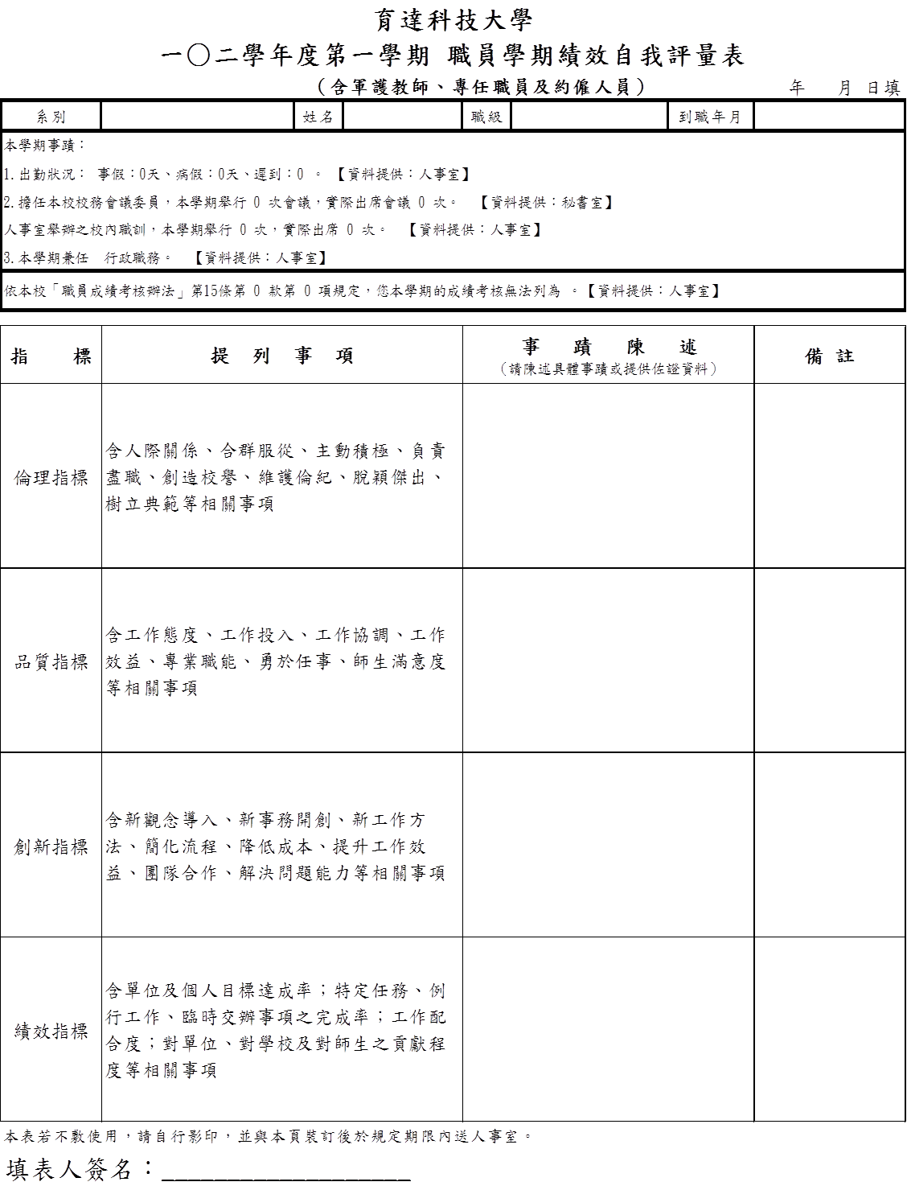
育達科技大學
102學年度第1學期 教職員績效考核表 年 月 日填
系別  單位 |  | 姓名 |  | 職級 |  | 到職年月
本學期事蹟：
1.出勤狀況本學年： 事假: 天,病假: 天,遲到: 次 。 【資料提供：人事室】
2.擔任本校校務會議委員，本學年舉行 次會議，實際出席會議 次。 【資料提供：秘書室】
3.本學期兼任 行政職務。 【資料提供：人事室】
基本分數60分【「職員成績考核辦法」第15條第 項第 款規定，該同仁本學期的成績考核無法列為 等。 資料提供：人事室】

倫理指標 | 等第（配分） | 優（5分） | 良(4分) | 可（3分） | 差（2分） | 劣（1分） | 給分 | 合計 | 得分
倫理指標 | 待人處世 | 人格特質、待人接物、人際關係、合群服從、熱心公益 |  |  |  |  |  | （給分加總） | （合計÷4）
倫理指標 | 工作態度 | 主動積極、負責盡職、盡其在我、樂於助人、團隊合作 |  |  |  |  |  | （給分加總） | （合計÷4）
倫理指標 | 愛校愛生 | 創造校譽、維護倫紀、愛惜羽毛、愛護學生、樂育英才 |  |  |  |  |  | （給分加總） | （合計÷4）
倫理指標 | 謹守分際 | 脫穎傑出、樹立典範、勤勉自愛、謹守本分、不惹塵埃 |  |  |  |  |  | （給分加總） | （合計÷4）
品質指標 | 等第（配分） | 優（5分） | 良(4分) | 可（3分） | 差（2分） | 劣（1分） | 給分 | 合計 | 得分
品質指標 | 服務品質 | 服務態度、服務熱誠 |  |  |  |  |  | （給分加總） | （合計÷4）
品質指標 | 工作投入 | 工作投入、專業職能、勇於任事 |  |  |  |  |  | （給分加總） | （合計÷4）
品質指標 | 工作協調 | 溝通協調 |  |  |  |  |  | （給分加總） | （合計÷4）
品質指標 | 工作效益 | 工作效益、師生滿意 |  |  |  |  |  | （給分加總） | （合計÷4）
創新指標 | 等第（配分） | 優（5分） | 良(4分) | 可（3分） | 差（2分） | 劣（1分） | 給分 | 合計 | 得分
創新指標 | 創新貢獻 | 新觀念導入、新事務開創 |  |  |  |  |  | （給分加總） | （合計÷4）
創新指標 | 簡化流程 | 新工作方法、流程簡化 |  |  |  |  |  | （給分加總） | （合計÷4）
創新指標 | 效能提升 | 降低成本、提升工作效益 |  |  |  |  |  | （給分加總） | （合計÷4）
創新指標 | 團隊合作 | 團隊合作、解決問題能力 |  |  |  |  |  | （給分加總） | （合計÷4）
績效指標 | 等第（配分） | 優（5分） | 良(4分) | 可（3分） | 差（2分） | 劣（1分） | 給分 | 合計 | 得分
績效指標 | 目標達成率 | 單位目標（年度目標、學期目標、專案目標）  個人目標（教學評量、研究質量、服務案數、輔導成效） |  |  |  |  |  | （給分加總） | （合計÷4）
績效指標 | 任務完成率 | 特定任務、例行工作、臨時交辦 |  |  |  |  |  | （給分加總） | （合計÷4）
績效指標 | 工作配合度 | 人際因素、時間因素、態度意願、積極程度、協調整合 |  |  |  |  |  | （給分加總） | （合計÷4）
績效指標 | 整體貢獻度 | 對單位貢獻程度（效益）、對學校貢獻程度（校譽）、  對師生貢獻程度（滿意） |  |  |  |  |  | （給分加總） | （合計÷4）

同儕評量  （占10分） | 四人以上單位由單位內自行進行同儕評量後，填入得分欄  二級主管、三人以下單位由人事室協助施測後填入得分欄 | 得 分
獎懲給分  （獎懲相抵後，最高加、減5分） | 本學期累計：大功 0 次(加18分/次)、記功 次(加6分/次)、嘉獎 次(加2分/次)  本學期累計：大過 0 次(減18分/次)、記過 次(減6分/次)、申誡 次(減2分/次)  【資料提供：人事室】 | 得 分
主管給分  （最高加、減5分） | 具體事蹟陳述： | 得 分
單位主管簽章：

